Idas Hotel 4*
Лето 2012 года

Цены от:
Количество ночей | Тип питания | Стоимость, руб.
7 ночей/8дней | Все включено | 33344
10 ночей/11дней | Все включено | 39932
14 ночей/15дней | Все включено | 45408
*Цена указана за 2-х человек

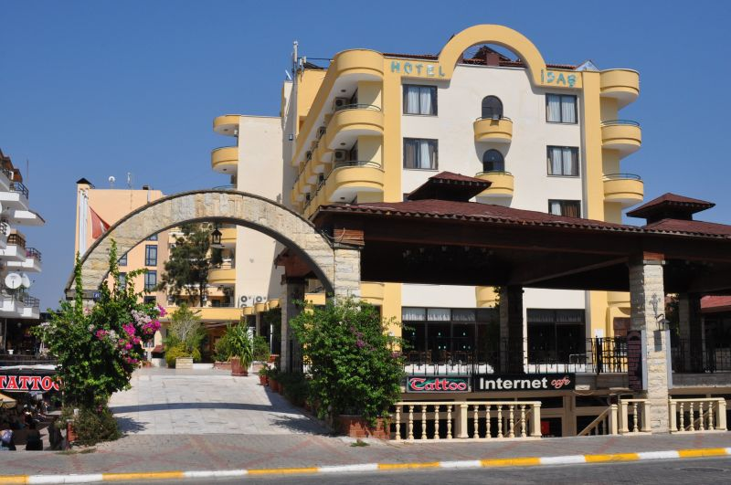

Контактная информация
Сайт: | http://idashotel.8m.com/

Тип гостиницы: Гостиница

Расположение: 2-я линия, Пляжный

Транспортная доступность:
Близость к аэропорту - Далеко (> 40 км)

Об отеле:
Месторасположение:
Отель расположен в 96 км от аэропорта г. Даламан, в 8 км от г. Мармарис, в Ичмелер. Территория отеля составляет 2 224 м2

Количество номеров:
93 номера

Типы номеров:
- 85 стандартных номера 22 кв.м
- 8 семейных номеров 30 кв.м

Описание номеров:
- ванная комната/ душ
- фен
- кондиционер
- телевидение с русскоязычными каналами
- телефон
- мини-бар
- сейф
- ковровое покрытие
- балкон

Инфраструктура отеля:
- конференц-зал на 150 человек

Сервис:
- обслуживание номеров
- уборка ежедневно
- прачечная
- обмен валюты
- прокат автомобилей

Развлечения и спорт:
- открытый бассейн
- хамам
- настольный теннис
- тренажерный зал
- дартс
- массаж
- сауна
- бильярд

Рестораны, бары:
- ресторан
- ресторан европейской кухни, а-ля карт
- 2 бара

Для детей:
- детский бассейн

Пляж:
- пляж городской, песчано-галечный расположен в 300 м от отеля. Зонтики, шезлонги, матрасы – платно. Пляжные полотенца: нет.

